แบบรายงานการรับของขวัญและของกำนัลตามนโยบาย No Gift Policy
จากการปฏิบัติหน้าที่ สำหรับหน่วยงาน (020)

แบบสรุปรายงานตามนโยบาย No Gift Policy จากการปฏิบัติหน้าที่
ชื่อหน่วยงาน/ส่วนราชการ ที่ทำการปกครองจังหวัดตาก
ประจำปีงบประมาณ พ.ศ. 2568

รายงานผลการขับเคลื่อนตามนโยบาย No Gift Policy จากการปฏิบัติหน้าที่ ของหน่วยงาน ข้าราชการ และเจ้าหน้าที่ในสังกัด โดยมีรายละเอียด ดังนี้
1. การประกาศเจตนารมณ์ตามนโยบาย No Gift Policy ขององค์กรหรือหน่วยงาน
ลำดับ | ชื่อหน่วยงาน/  รายละเอียดกิจกรรม | วันที่ประกาศ | ข้อมูลประกอบ
1 | ที่ทำการปกครองจังหวัดตาก ประกาศ เจตนารมณ์ไม่รับของขวัญและ ของกำนัลทุกชนิดจากการ ปฏิบัติหน้าที่ (No Gift Policy) | 31 ม.ค.2568 | https://www.dopatak.go.th/th/grouppage/1/page/o31.htmlและผ่าน facebook สำนักงานฯ  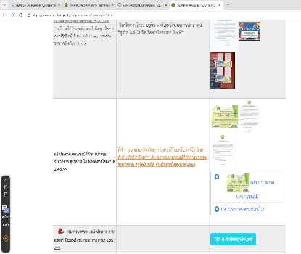  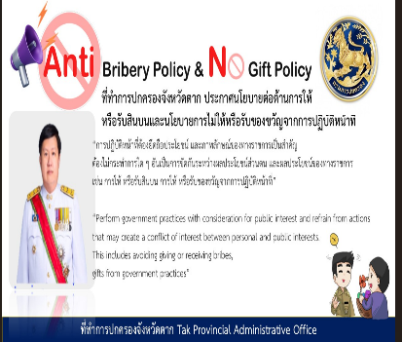
2 | ปลัดจังหวัดมอบนโยบายและประกาศเจตนารมณ์ ไม่รับของขวัญและ ของกำนัลทุกชนิดจากการ ปฏิบัติหน้าที่ (No Gift Policy) | 7 มี.ค. 2568 | เมื่อวันที่ 7 มีนาคม 2568 เวลา 10.00 น. ว่าที่ร้อยตรี ณรงค์ชัย จินดาพันธ์ ปลัดจังหวัดตาก ได้นำข้าราชการ เจ้าหน้าที่ พนักงานราชการ ลูกจ้าง และสมาชิกกองอาสารักษาดินแดน สังกัดที่ทำการปกครองจังหวัด ทำกิจกรรมการแสดงเจตนารมณ์ต่อต้านการทุจริตและประกาศเจตจำนงสุจริตในการปฏิบัติราชการกรมการปกครอง ประจำปีงบประมาณ พ.ศ. 2568 และประกาศนโยบายต่อต้านการรับสินบน (Anti-Bribery Policy) และการไม่รับของขวัญ ของกำนัลหรือประโยชน์อื่นใด (No Gift Policy) จากการปฏิบัติหน้าที่ทั้งขณะ/ก่อน/หลังการปฏิบัติหน้าที่ ประจำปีงบประมาณ พ.ศ. 2568 อันเป็นการแสดงถึงความมุ่งมั่นในการพัฒนาการบริหาร และปฏิบัติงานด้วยความสุจริตโปร่งใสของกรมการปกครอง พร้อมชี้แจ้งนโยบายตามแนวทางการปฏิบัติตนตามประมวลจริยธรรมข้าราชการพลเรือน Do's & Don''t  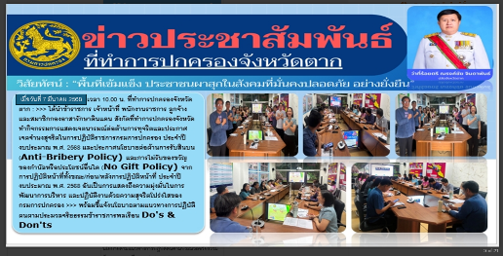

/2. การ...

-2-
2. การปลุกจิตสำนึก หรือสร้างวัฒนธรรมองค์กร
ลำดับ | ชื่อหน่วยงาน/  รายละเอียดกิจกรรม | วันที่ประกาศ | ข้อมูลประกอบ
1 | ที่ทำการปกครองจังหวัดตาก แจ้ง รณรงค์การงดรับของขวัญ “No Gift Policy” | 31 ม.ค.2568 |   แจ้งประกาศเจตนารมณ์นโยบาย No Gift Policy จากการปฏิบัติหน้าที่ ตามประกาศฯ ลงวันที่ 31 มกราคม 2568 ให้บุคลากรในสังกัดทราบ
2 | ที่ทำการปกครองจังหวัดตาก ประชุมชี้แจงการส่งเสริมการปฏิบัติงานที่โปร่งใสและการให้บริการที่มีประสิทธิภาพ | 7 มี.ค. 2568 | เมื่อวันที่ 7 มีนาคม 2568 เวลา 09.30 น. ปลัดจังหวัดตาก ได้ประชุมติดตามการปฏิบัติงานและมอบนโยบายการปฏิบัติราชการ พร้อมทั้งกำชับให้บุคลากรในสังกัดทุกคนร่วมกันปฏิบัติงานราชการโดยยึดระเบียบของทางราชการโดยเคร่งครัดและการให้บริการประชาชนตามแนวทางระยะเวลาในคู่มือการปฏิบัติงานอย่างเคร่งครัด และ ให้ทุกกลุ่มงานทุกคนปฏิบัติงานด้วยความซื่อสัตย์ สุจริต เพื่อพัฒนากระบวนการปฏิบัติงานราชการ ให้เกิดความโปร่งใสและมีประสิทธิภาพ ทั้งนี้ ให้ทุกกลุ่มงานทบทวนงานที่เกี่ยวข้องกับการบริการให้ทันสมัยและเป็นปัจจุบันนำเกณฑ์การประเมินคุณธรรมและความโปร่งใสปีที่ผ่านมา มาใช้ในการปรับปรุงพัฒนางานเพื่อสร้างความโปร่งใสในการดำเนินงานของหน่วยงาน  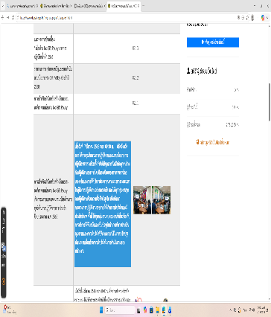  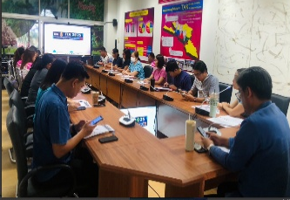  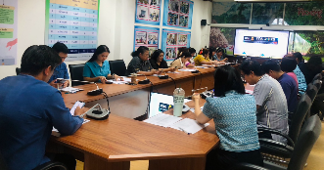
3 | ปลัดจังหวัดตาก ประชุมกำกับ ติดตาม การปฏิบัติหน้าที่ราชการและการป้องกันการทุจริตภายในหน่วยงาน | เดือนละ 1 ครั้ง  ตั้งแต่เดือน มี.ค.68 ถึง ส.ค.68 | กำกับ ติดตาม การปฏิบัติหน้าที่ของเจ้าหน้าที่ภายในหน่วยงานให้ปฏิบัติราชการตามระเบียบกฎหมายที่เกี่ยวข้องอย่างเคร่งครัดร่วมกับการประชุม VCS กรมการปกครอง ครั้งที่ 2/2568 วันที่ 6 มีนาคม 2568 ครั้งที่ 3/2568 วันที่ 26 มีนาคม 2568 ครั้งที่ 4/2568 วันที่ 2 พฤษภาคม 2568 ครั้งที่ 5/2568 วันที่ 5 มิถุนายน 2568 ครั้งที่ 6/2568 วันที่ 2 กรกฎาคม 2568 ครั้งที่ 7/2568 วันที่ 5 สิงหาคม 2568 ครั้งที่ 8/2568 วันที่ 26 สิงหาคม 2568

/3.รายงาน...

-3-
3  ต่อ | ปลัดจังหวัดตาก ประชุมกำกับ ติดตาม การปฏิบัติหน้าที่ราชการและการป้องกันการทุจริตภายในหน่วยงาน | เดือนละ 1 ครั้ง  ตั้งแต่เดือน มี.ค.68 ถึง ส.ค.68 | รวม 8 ครั้ง  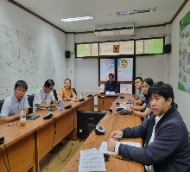  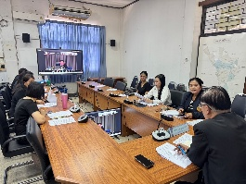  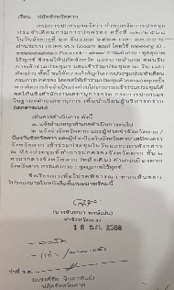

3. รายงานการรับของขวัญและของกำนัลตามนโยบาย No Gift Policy จากการปฏิบัติหน้าที่
ของขวัญและของกำนันที่ได้รับ | จำนวน (ครั้ง)
ผู้ให้ของขวัญ
- หน่วยงานภาครัฐ | ไม่มี
- หน่วยงานภาคเอกชน | ไม่มี
- ประชาชน | ไม่มี
- อื่น ๆ | ไม่มี
รับในนาม
- หน่วยงาน | ไม่มี
- รายบุคคล | ไม่มี
การดำเนินการเกี่ยวกับของขวัญที่ได้รับ
- ส่งคืนแก่ผู้ให้ | ไม่มี
- ส่งมอบให้แก่หน่วยงาน | ไม่มี
- อื่น ๆ โปรดระบ | ไม่มี

๔. ปัญหาอุปสรรคในการดำเนินการของหน่วยงาน
ไม่มี

5. ข้อเสนอแนะอื่น ๆ ของหน่วยงานต่อนโยบาย No Gift Policy จากการปฏิบัติหน้าที่
นโยบายดังกล่าวจะประสบความสำเร็จตามวัตถุประสงค์ที่่กำหนดไว้บุคลากรทุกคนในหน่วยงานต้องร่วมกัน ขับเคลื่่อนนโยบาย No Gift Policy จากการปฏิบัติหน้าที่ ผ่านกิจกรรมต่าง ๆ อย่างต่อเนื่อง เช่น การจัดโครงการอบรม/การจัดประชุม/การกำหนดเป็นตัวชี้วัดในการทำงาน เพื่อสร้างความตระหนักรู้ เกิดความเข้าใจ ตามแนวทางดังกล่าวอย่างถูกต้อง รวมถึงโทษที่จะได้รับด้วย นอกจากนี้ ผู้บริหารยังต้องจัดกิจกรรมที่แสดงถึงการสร้างวัฒนธรรมองค์กรเพื่อเป็นการสร้างทัศนคติที่ดีและค่านิยมในการปฏิบัติงานอย่างซื่อสัตย์และมีจริยธรรมให้กับบุคลากรด้วย
ลงชื่อ.........................................................ผู้รายงาน
(นางสาวธนิดา ตรีทิพยรักษ์)
เจ้าพนักงานปกครองชำนาญการพิเศษ

ลงชื่อ ว่าที่ร้อยตรี.............................................................ผู้รับรองรายงาน
(ณรงค์ชัย จินดาพันธ์)
ปลัดจังหวัดตาก

